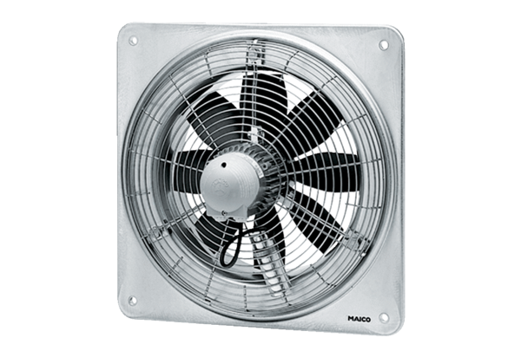Axiální nástěnný ventilátor DZQ 30/64 BObsah dodávky: 1 kusSortiment: C
Typové číslo: 0083.0146Výrobce: MAICO

